关于采集2017届中小学毕业生照片的通知

各中小学：

根据市教委要求，2017届中小学毕业生照片采集工作已经开始现将相关要求通知如下：

**一、采集对象**

2017届小学、初中、高中的毕业班学生

本次所采集的照片主要用于制作毕业证书。

初、高中的学生照片将同时用于中考、高考报名使用。

**二、采集时间：**

2016年6月6日—2016年9月16日，每天的6时---24时正常开放。

其余时间为系统维护时间，在系统维护时间内，将无法进入系统进行上传操作。

**三、采集方式**

本次照片采集采用网上采集的方式。

家长根据《2017届毕业生照片上传平台操作手册（家长版）》（见附件）的说明，自行上传毕业生照片。

网址：[www.shjsit.com](http://www.shjsit.com)。

**四、上传照片要求**

1、学生本人近期免冠数码报名照片（即标准证件照，与成人身份证照片相同样式）；

2、照片的背景色为淡蓝色；

3、照片上着装的颜色应避开与背景相同色调，且无佩饰。

4、照片尺寸为272x354像素，分辨率为300DPI以上；

5、如学生暂无此类照片，请至专业的数码照相馆拍摄，并将符合要求的数码格式照片进行上传；

6、请勿上传风景照片、胶印翻拍照片、大头照片、手机自行拍摄的照片等不符合规定的照片文件；

7、照片尺寸调整请使用剪裁方式调整到适合尺寸，切勿使用压缩或拉伸方式造成照片人像变形。剪裁时，切勿将人像裁剪缺损导致无法使用。

8、在上传照片时，系统内有示范照片供您参考，请严格按照规定要求上传照片，否则将影响毕业证书的制证效果。

备注：因高中学段中各类考试的要求，应届初三毕业生所上传的照片不允许佩戴红领巾。

**五、上传说明**

1、同一个证件号只可上传一次照片，不可重复上传，请按照网站要求慎重上传学生照片。

2、请尽量合理安排照片上传时间，避开高峰时段。

3、如果在系统操作过程中遇到问题，可以在以下时间：

4、每周一至周六的8:00-20:00(国定节假日除外）。

5、拨打4008205307或8008205307客服热线进行咨询。

6、重要声明：

本照片采集系统所采集的学生毕业照片，仅限于学生电子毕业证书的制作以及中考高考报名所使用。

附件：2017届毕业生照片上传平台操作手册（家长版）

普陀区教育考试中心

**2017届毕业生照片上传平台操作手册（家长版）**

本次照片采集的主要对象为：2017届小学、初中、高中的毕业班学生（制毕业证书）

照片上传时间为：2016年6月6日-2016年9月16日，每天的6时---24时正常开放。其余时间为系统维护时间，在系统维护时间内，您将无法进入系统进行操作。

上传照片要求 ：

* 学生本人近期免冠数码报名照片（即标准证件照，与成人身份证照片相同样式）；
* 照片的背景色为淡蓝色；
* 照片上着装的颜色应避开与背景相同色调，且无佩饰。因高中学段中各类考试的要求，应届初三毕业生所上传的照片不允许佩戴红领巾。
* 照片尺寸为272x354像素，分辨率为300DPI以上；
* 如学生暂无此类照片，请至专业的数码照相馆拍摄，并将符合要求的数码格式照片进行上传；
* 请勿上传风景照片、胶印翻拍照片、大头照片、手机自行拍摄的照片等不符合规定的照片文件；
* 照片尺寸调整请使用剪裁方式调整到适合尺寸，切勿使用压缩或拉伸方式造成照片人像变形。剪裁时，切勿将人像裁剪缺损导致无法使用。
* 在上传照片时，系统内有示范照片供您参考，请严格按照规定要求上传照片，否则将影响毕业证书的制证效果。

上传说明：

1. 同一个证件号只可上传一次照片，不可重复上传，请按照网站要求慎重上传学生照片。
2. 请尽量合理安排照片上传时间，避开高峰时段。
3. 如果您在系统操作过程中遇到问题，可以在以下时间：

每周一至周六的8:00-20:00(国定节假日除外）。

拨打4008205307或8008205307客服热线进行咨询。

1. 重要声明：

* 本照片采集系统所采集的学生毕业照片，仅限于学生电子毕业证书的制作以及中考高考报名所使用。
* 本次照片上传中，所有录入的学生个人信息的安全性我们已经做好了安全防护措施，请放心录入。

如果您接受以上要求，请点击“我同意”进入操作。如果您暂时无法接受以上要求，请点击“我不同意”退出系统。

**照片上传平台操作手册**

1. 学生家长使用操作：
2. 登陆
3. 打开浏览器，输入[www.shjsit.com](http://www.shjsit.com)，点击[学生照片采集入口](http://223.6.254.140/)，进入“学生照片上传平台”。

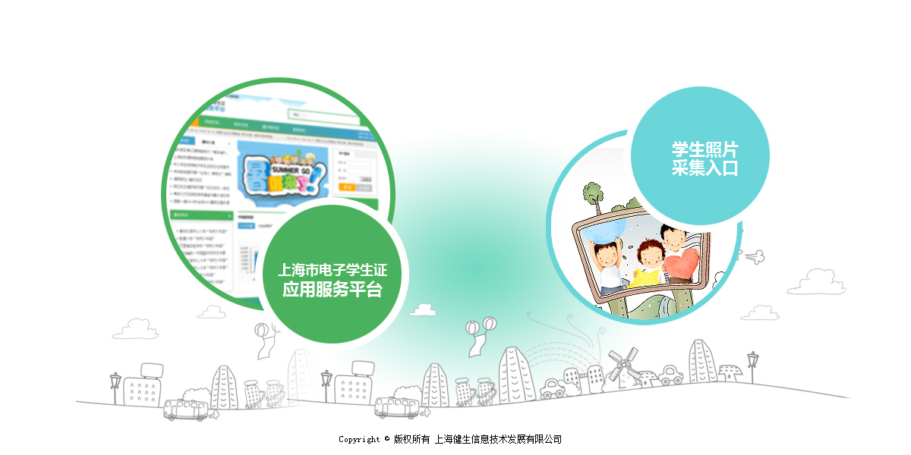

1. 网页会自动跳转到“学生照片采集”平台，选择 “毕业”窗口进入。

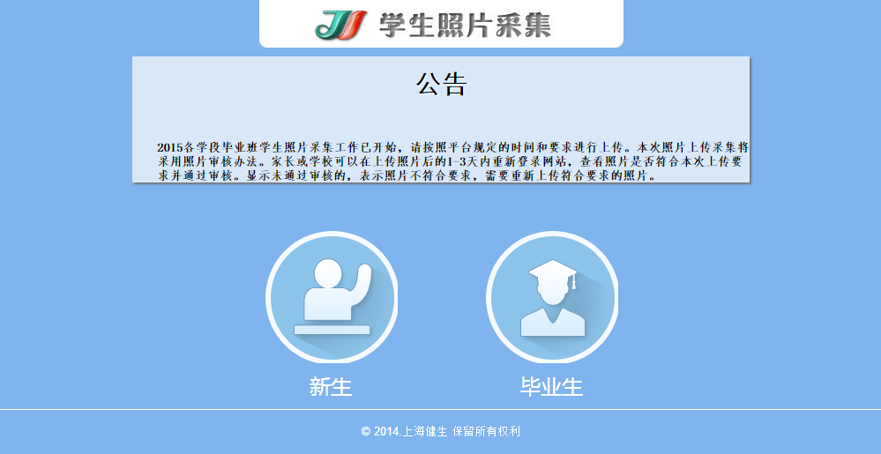

1. 再点击“家长”窗口，登陆进入。

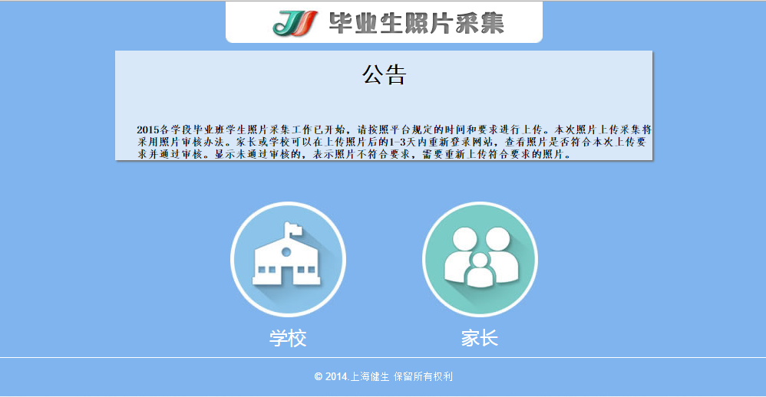

1. 阅读网站使用须知

家长必须仔细阅读网页上的使用说明后，点击“我同意”方能进入下一步操作。（具体内容详见：附件1）

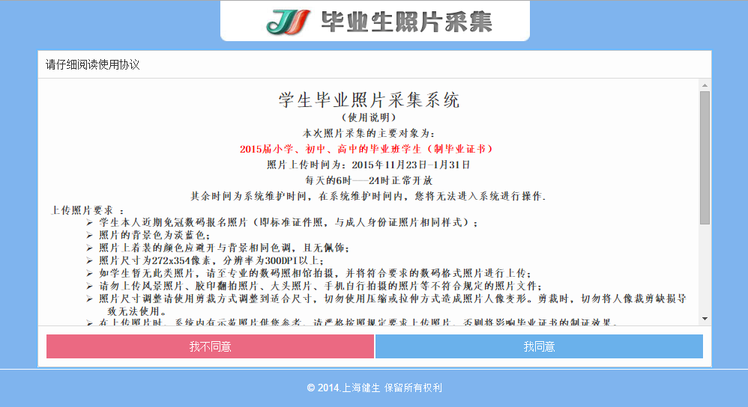

1. 输入学生基本信息

家长可在此页面输入学生正确的“姓名”、“学籍副号”两项基本信息，并输入校验码。

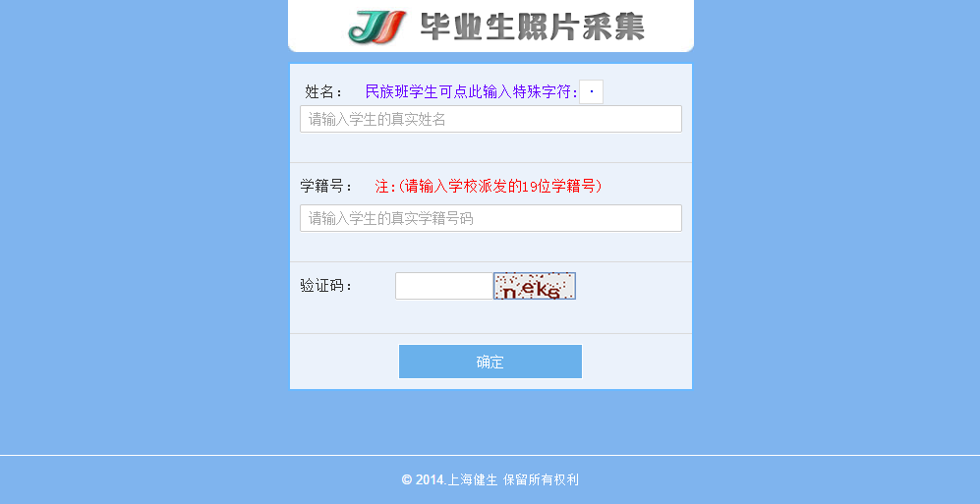

上传平台会对家长填写的信息进行校验，主要校验输入的学籍副号以及姓名是否与上传平台内的信息相匹配，如输入信息错误或上传平台内无该学生的信息，平台会提示“本学生信息不存在在系统内，请确认输入的信息是否匹配”。

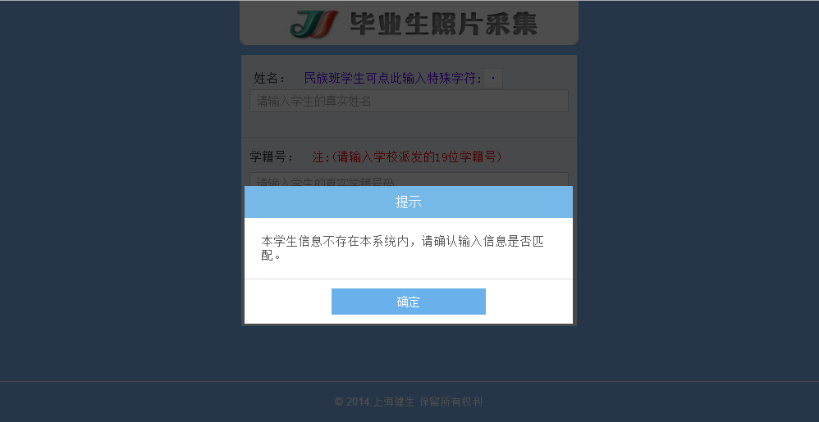

注：

1、如学生不知道本人的学籍副号，可向学籍所在学校咨询。

2、如家长输入正确学籍信息但是无法进入采集平台的，请确认是否已有符合要求的正式学籍，并在10个工作日后再次登陆采集平台上传照片，如还是查询不到学籍信息或无法进入采集平台，请致电：4008205307、8008205307咨询。

1. 信息确认

主要显示家长提交的所有信息内容，并做再次地确认。如确认无误，可点击“进入下一步”，进入照片上传操作

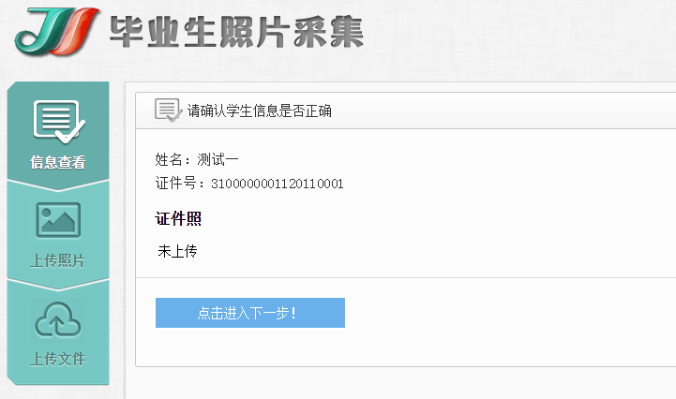

1. 照片上传选择

家长可参照页面上方的“上传须知”，选择本地照片上传。

1. 上传须知（上传的照片要求）

* 学生本人近期免冠数码报名照片（即标准证件照）；
* 照片的背景色为淡蓝色；
* 照片上着装的颜色应避开与背景相同色调，且无佩饰；
* 因高中学段中各类考试的要求，应届初三毕业生所上传的照片不允许佩戴红领巾。
* 照片尺寸为272x354像素，分辨率为300DPI以上；
* 如学生暂无此类照片，请至专业的数码照相馆拍摄，并将符合要求的数码格式照片进行上传；
* 请勿上传风景照片、胶印翻拍照片、大头照片、手机自行拍摄的照片等不符合规定的照片文件；
* 在上传照片时，系统内有示范照片供您参考，请严格按照规定要求上传照片，否则将影响毕业证书的制证效果。

1. 照片上传

* 家长可参照左侧示范照片的样例，点击“浏览”，选取本地需上传的照片。如所上传照片符合要求，平台会在下方显示照片的预览效果，确认无误后可点击“提交”。

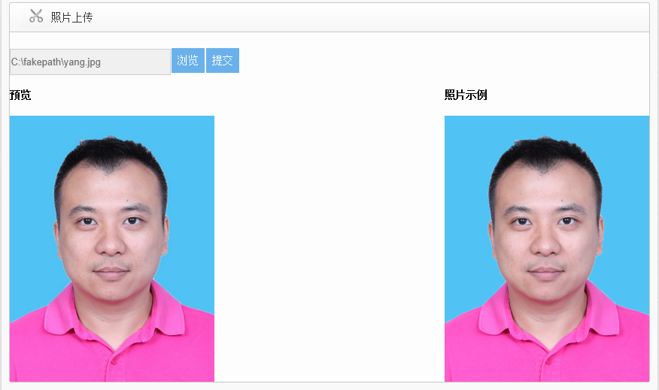

* 如上传照片的尺寸不符合要求的272*354像素大小，平台会提示上传照片不符合要求，家长可重新选择符合要求的照片进行上传。

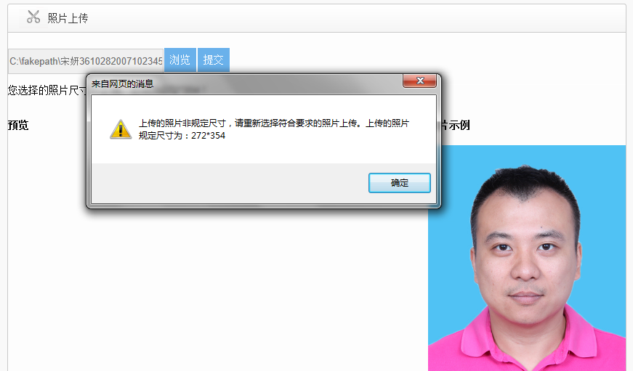

1. 确认上传

照片上传无误后，点击“提交”，系统会显示已上传照片，提示上传成功，并在10秒后自动退出系统。

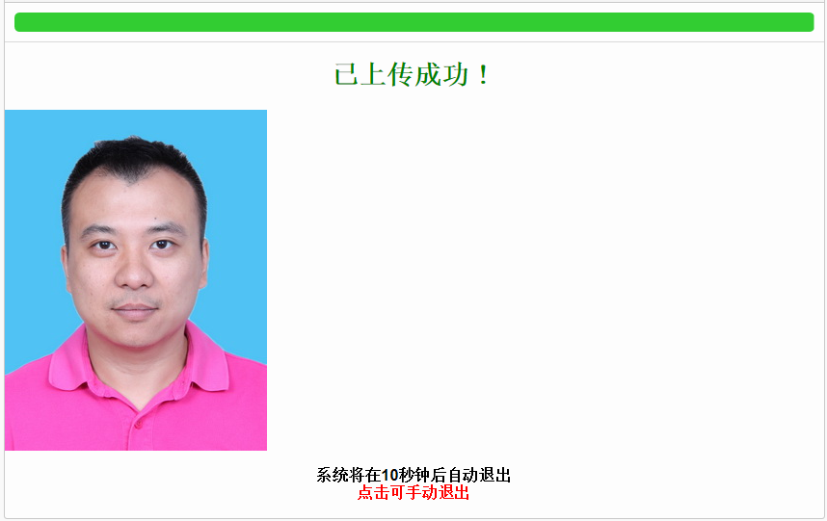

1. 照片审核

本次上传中新增了在线审核过程。家长需在上传照片后的3-5个工作日内重新登录平台查看已上传的照片是否通过审核，平台会在学生照片下方提示审核结果。

如果家长上传了风景照片、胶印翻拍照片、大头照片、手机自行拍摄的照片等不符合规定的照片文件，且上传成功。在照片审核人员的审核中发现该照片不符合电子学生证的制证要求，就将此类照片列为“不通过审核”的照片，家长可作重新上传。

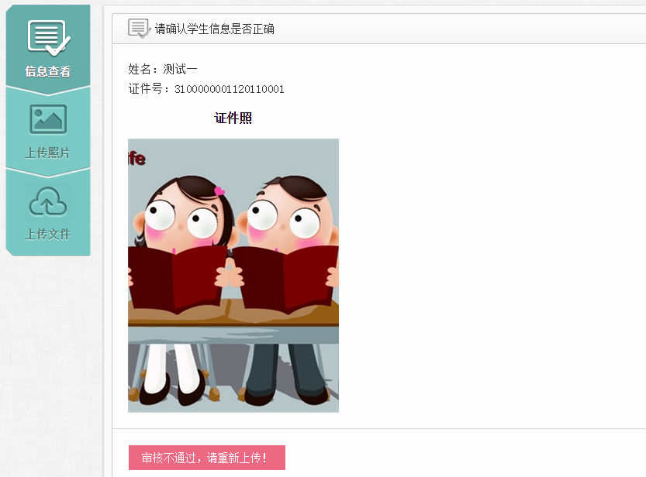

1. 上传注意事项：

* 考虑会存在大面积的集中登录和信息上传，造成网络拥堵的可能。在网站并发人数到达高峰时，系统会提示“现在登陆和上传人数较多，请稍后再进行登陆操作”，提醒家长应避开高峰时段进行上传。
* 为确保系统的正常运行，防止重复登陆信息的发生，每位学生的照片只允许成功上传一次，请家长确保所上传照片的准确、有效。
* 家长成功上传学生照片后，可登陆平台查看成功上传的学生照片，但在审核前无法进行修改和重新上传。
* 浏览器支持IE7以上（包含IE7）建议用IE、谷歌浏览器、火狐浏览器、360、遨游等。不支持IE7以下版本。用户使用中发现页面出现白幕， 可以同时按下ctrl+F5 强制更新网页。
* 最低所需插件: flash插件版本支持 13.0以上  
  IE浏览器安装需安装Adobe Flash Player for IE

非IE浏览器安装需安装Adobe flash player Plug in